# 好友

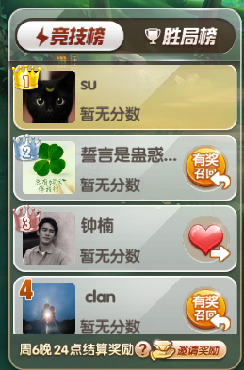

按亲密度/在线状态排名

观战功能